Documentation Technique – Travail Binôme
Groupe :
- ETU003335 : RANDRIAMAHEFA Liantsoa Alicia
- ETU003363 : RATSITO Oelirivo Mitia
Lien Github : https://github.com/RtsMitia/tp_iran.git
MCD :
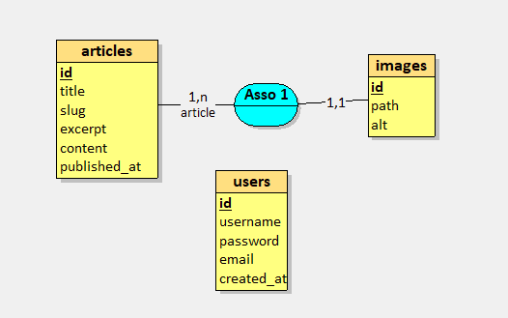

Back-office :
Pour accéder au formulaire de login : http://localhost:8000/admin/form.php
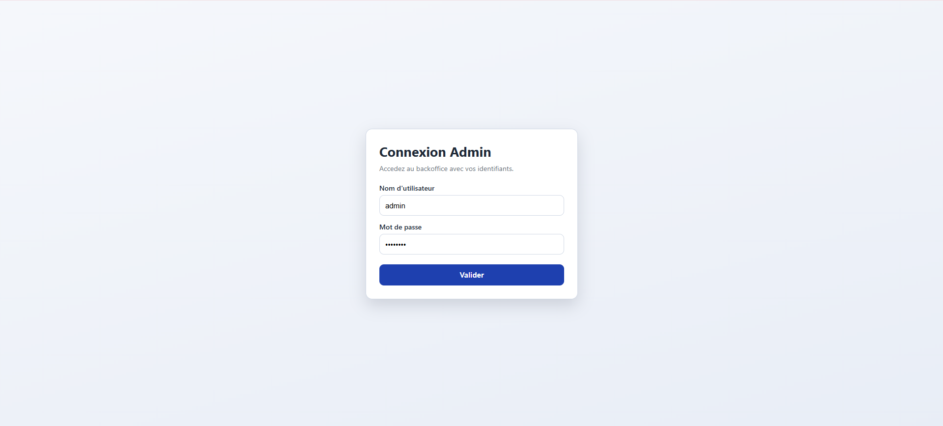
Lorsqu’on valide le formulaire avec l’utilisateur existant, on arrive dans la page d’accueil des articles
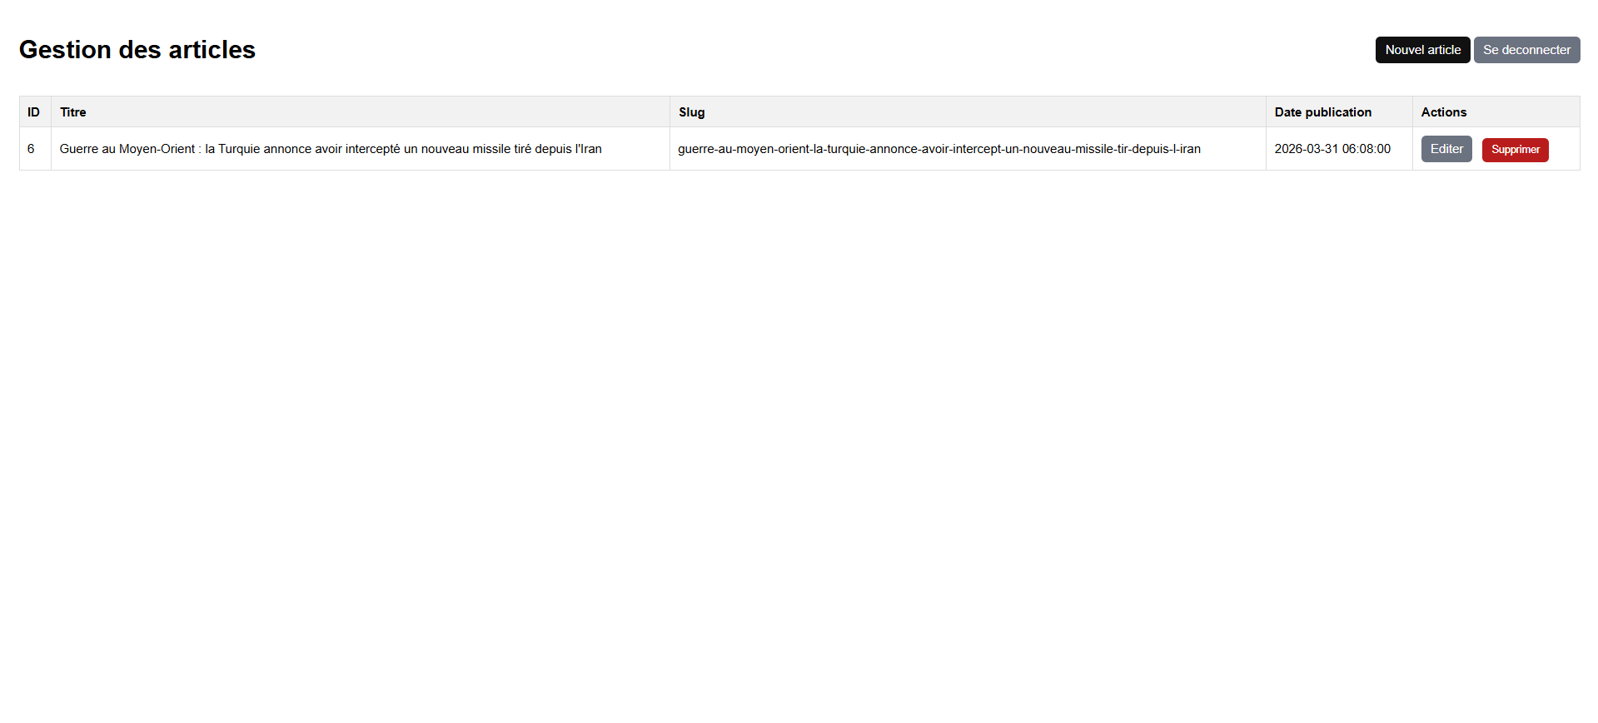
Quand on clique sur le bouton « Nouvel Article », on arrive sur la page d’insertion d’un nouvel article qui utilise le format TinyMCE
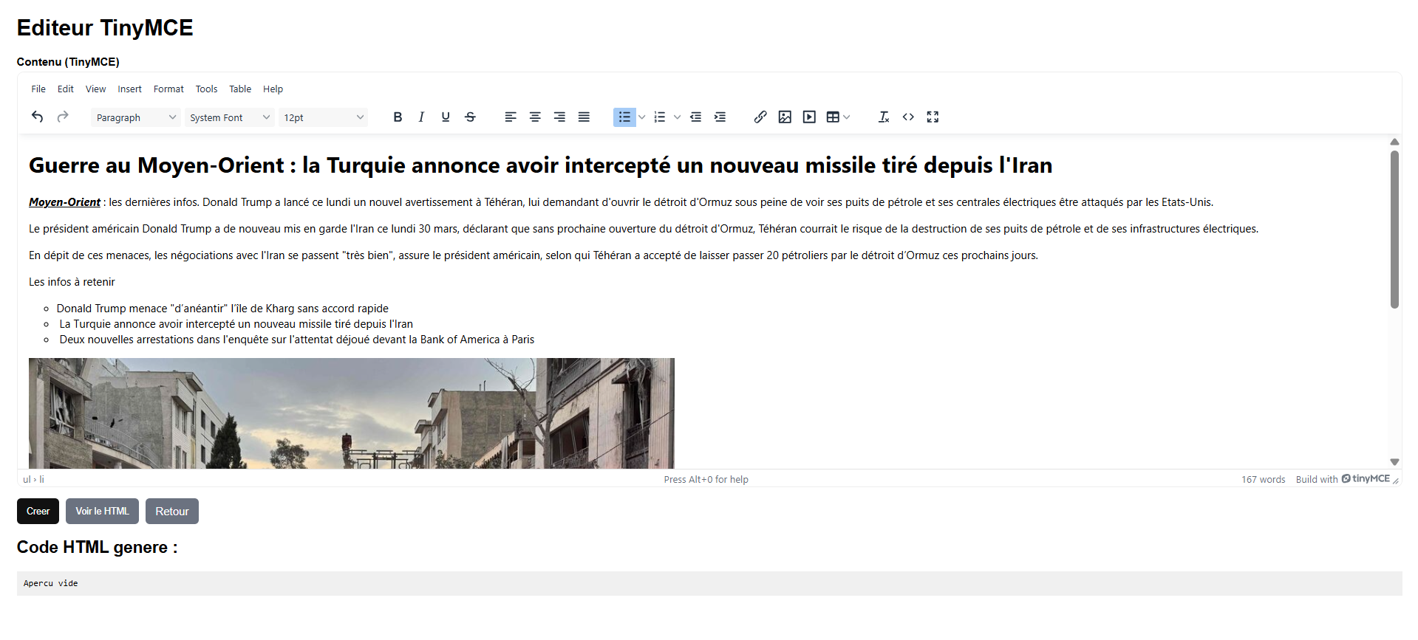
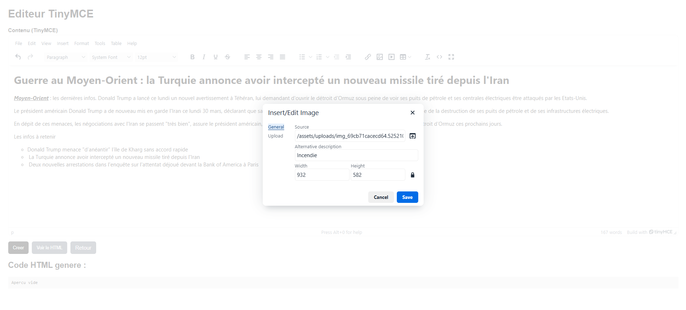
Front-Office :

